投入式液位变送器
使用说明书
1.概述
我公司生产的液位变送器是基于所测液体静压与该液体液位高度成正比的原理，采用扩散硅或陶瓷电容敏感元件，将静压转成电信号。经过温度补偿和线性校正。转换成4~20mAdc标准电流信号输出。
投入式静压液位变送器的传感器部分可直接投入到液体中，变送器部分可用法兰或支架固定，安装使用极为方便。
主要应用于城市给排水、水库、河流、海洋、储油罐及石油、化工、电厂等部门的水位及其敞开式容器液体测量，这是工矿企业工业过和检测控制系统中理想的液位变送仪表，可配合相应的显示仪表，记录仪表或调节器，实现压力参数的自动检控。
- 产品特点：
稳定性好、精度高、性能/价格比高。
直接投入到被测介质中，安装使用相当方便。
固态机构、无可动部件、高可靠性、使用寿命长。
空范围的温度补偿具有电源反相极性保护及过载限流保护。
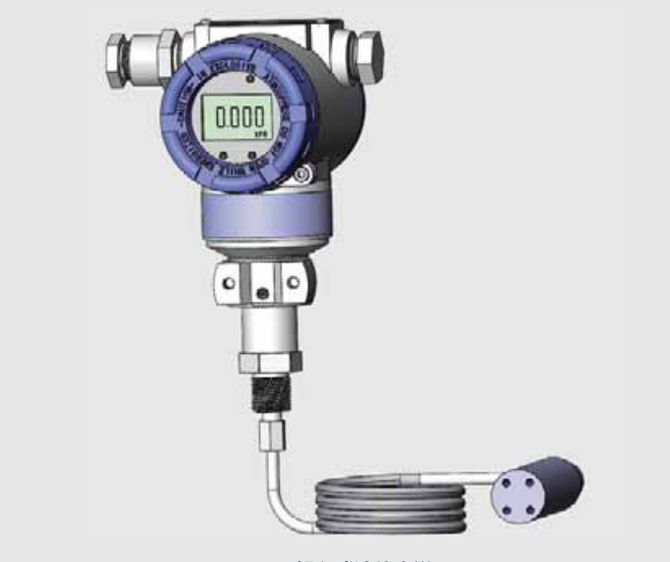
3、技术指标
使用对象 液体液位
工作电压 13V～48V DC
输出信号 4～20mA DC、叠加HART协议数字信号（两线制）
测量范围 0~200m
量 程 比 20：1（智能型）3：1（模拟型）
过载范围 优于2倍出厂量程
精 度 ①精度等级： 0.1级 0.2级
②温度影响：±0.25%FS/10k
③稳 定 性：优于0.2%FS/年
④位置影响：安装位置零点对影响小于20Pa
允许温度 ①正常工作温度： -20℃～80℃
液晶屏工作温度范围：-20℃～70℃
②贮存温度： -20℃～80℃
相对湿度 0~95%RH
防护等级 IP65
与被测介质接触部分的材料
①过程连接件：316不锈钢
②密封件： 氟橡胶 丁腈橡胶 聚四氟乙烯
4、测量原理与结构特点
扩散硅式压力变送器的传感器采用扩散和光刻的方法在半导体硅片上生成惠斯通电桥，利用压阻效应原理，将被测介质的压力转换成电信号，经放大、电压/电流转换后，输出标准直流电流信号。
模拟型扩散硅式压力变送器的电路原理包括：恒流激励（RF）、放大器（A）、电压/电流转换（V/I）和保护电路等组成。原理框图如下：

投入式液位变送器直接感受被测压力，无机械可动部件，故具有无磨擦、无间隙，机械强度高，抗冲击、耐振动等优点。
4、接线、调试方法说明：
变送器电气连接见下图：

模拟液位变送器，激励方式采用恒流源方式，恒流源电流1.5mA，输出方式为二线制4～20mADC，供电电压24VDC。电子板的正面有3个可调电位器，下部的两个为量程和零点调节电位器，上部的电位器为线性调节电位器。电子板的背面有2组插针，分别为传感器接口插针和电源插针。
电子板的正面下部的两个电位器为量程和零点调节电位器，通过调节电位器可以调整零点和量程。顺时针转动电位器变送器输出增加，逆时针转动电位器变送器输出减小。零点调节不影响量程，但量程调节影响零点。
线性调校方法：
电子板的正面上部的电位器线性调节电位器，通过调节电位器可以修正变送器的非线性误差。如果变送器的中间点输出偏高，逆时针转动电位器变送器输出增大，增大量为非线性误差绝对值的3倍，再加量程压力通过量程电位器将变送器量程调整好。再次测试中间点的非线性误差，直到中间点非线性误差合格。如果变送器的中间点输出偏低，顺时针转动电位器变送器输出减小，减小量为非线性误差绝对值的3倍，再通过量程电位器将变送器量程调整好。智能型可过HART475手操终瑞调节，还可以过通表头按键调节相关参数。

